**关于做好课程目标达成评价工作的通知**

教务联发〔2020〕3号

各学院：

根据《关于开展本科专业评估与认证工作的通知》（校政发【2017】27号）及《云南农业大学本科专业评估与认证工作实施方案》（校政发【2018】58号）的原则和指导思想，为进一步推进学校专业内涵建设，完善课程质量评价，为毕业要求达成评价奠定基础数据，结合专业认证理念及校内专业认证工作情况，现将2019-2020学年第二学期课程目标达成评价工作有关事项通知如下：

1. 课程目标达成评价涉及的课程

1、参加2018、2019、2020年第一、二、三批校内专业认证专业涉及的相关课程。

2、各学院为参加2018、2019、2020年第一、二、三批校内专业认证专业开设的公共必修课、学科共同课、专业基础课及专业选修课。

1. 课程目标达成评价工作

1、评价方法：根据课程实际情况，可采用课程成绩评定法或调查评价法等进行课程目标达成评价，课程目标达成评价可用教务账号及密码登录学校教务管理服务平台（<http://jwgl.ynau.edu.cn>），通过成绩管理模块下试卷分析里“课程目标达成度及试卷分析”进行。

2、评价完成时间：请涉及到的课程任课教师于考试后2周内完成课程达成评价

附件：1. 2018年、2019年、2020年校内认证专业名单

2. 课程目标达成度及试卷分析操作说明

教务处 教学质量监控与评估中心

2020年7月7日

附件1：

|  |
| --- |
| **云南农业大学2018、2019、2020年校内认证专业** |
| |  |  |  |  |  |  | | --- | --- | --- | --- | --- | --- | | **批次** | **序号** | **专业名称** | **学科门类** | **所属学院** | **备 注** | | 第一  批次  （2018年） | 1 | 农学 | 农学 | 农学与生物技术学院 | 国家、云南省资助建设  省级一流本科专业建设点2019 | | 2 | 动物科学 | 农学 | 动物科学技术学院 | 国家、云南省资助建设  国家级一流本科专业建设点2019 | | 3 | 动物医学 | 农学 | 动物医学学院 | 云南省资助建设  省级一流本科专业建设点2019 | | 4 | 植物保护 | 农学 | 植物保护学院 | 国家、云南省资助建设  国家级一流本科专业建设点2019 | | 5 | 园艺 | 农学 | 园林园艺学院 | 国家、云南省资助建设  省级一流本科专业建设点2019 | | 6 | 农业资源与  环境 | 农学 | 资源与环境学院 | 云南省资助建设  省级一流本科专业建设点2019 | | 7 | 食品科学与  工程 | 工学 | 食品科学技术学院 |  | | 8 | 烟草 | 农学 | 烟草学院 | 云南省资助建设  省级一流本科专业建设点2019 | | 9 | 茶学 | 农学 | 龙润普洱茶学院 | 国家、云南省资助建设  省级一流本科专业建设点2019 | | 10 | 农业水利工程 | 工学 | 水利学院 | 国家级一流本科专业建设点2019 | | 11 | 机械设计制造及其自动化 | 工学 | 机电工程学院 | 省级一流本科专业建设点2019 | | 12 | 计算机  科学与技术 | 工学 | 大数据学院 | 省级一流本科专业建设点2019 | | 13 | 电子信息工程 | 工学 | 理学院 |  | | 14 | 给排水  科学与工程 | 工学 | 建筑工程学院 | 省级一流本科专业建设点2019 | | 15 | 社会工作 | 法学 | 人文社会科学学院 |  | | 16 | 电子商务 | 管理学 | 经济管理学院 | 省级一流本科专业建设点2019 | | 17 | 英语 | 文学 | 外语学院 |  | | 18 | 体育教育 | 教育学 | 体育学院 |  | | **批次** | **序号** | **专业名称** | **学科门类** | **所属学院** | **备注** | | 第二批次  （2019年） | 1 | 生物技术 | 理学 | 农学与生物技术学院 | 国家级一流本科专业建设点2019 | | 2 | 蜂学 | 农学 | 动物科学技术学院 | 省级一流本科专业建设点2019 | | 3 | 动植物检疫 | 农学 | 植物保护学院 |  | | 4 | 园林 | 农学 | 园林园艺学院 |  | | 5 | 环境科学 | 理学 | 资源与环境学院 |  | | 6 | 土地资源管理 | 管理学 | 资源与环境学院 |  | | 7 | 土木工程 | 工学 | 水利学院 |  | | 8 | 电气工程及其自动化 | 工学 | 机电工程学院 |  | | 9 | 工程管理 | 工学 | 建筑工程学院 |  | | 10 | 经济学 | 经济学 | 经济管理学院 |  | | 11 | 农林经济管理 | 管理学 | 经济管理学院 |  | | 12 | 秘书学 | 文学 | 人文社会科学学院 |  | | 13 | 旅游管理 | 管理学 | 人文社会科学学院 |  | | 第三  批次  （2020年） | 1 | 种子科学与工程 | 农学 | 农学与生物技术学院 |  | | 2 | 草业科学 | 农学 | 动物科学技术学院 |  | | 3 | 设施农业科学与工程 | 农学 | 园林园艺学院 |  | | 4 | 风景园林 | 工学 | 园林园艺学院 |  | | 5 | 环境工程 | 工学 | 资源与环境学院 |  | | 6 | 食品质量与安全 | 工学 | 食品科学技术学院 | 国家级一流本科专业建设点2019 | | 7 | 水土保持与荒漠化防治 | 农学 | 水利学院 |  | | 8 | 农业机械化  及其自动化 | 工学 | 机电工程学院 | 国家、云南省资助建设  省级一流本科专业建设点2019 | | 9 | 工业工程 | 工学 | 机电工程 |  | | 10 | 网络工程 | 工学 | 大数据学院 |  | | 11 | 数学与应用数学 | 理学 | 理学院 |  | | 12 | 建筑学 | 工学 | 建筑工程学院 | 由第四批提前到第三批 | | 13 | 工程造价 | 工学 | 建筑工程学院 | 由第二批调整到第三批 | | 14 | 建筑环境与能源应用工程 | 工学 | 建筑工程学院 |  | | 15 | 农村区域发展 | 管理学 | 经济管理学院 |  | | 16 | 信息管理与信息系统 | 管理学 | 经济管理学院 |  | | 17 | 越南语 | 文学 | 外语学院 |  | | 18 | 社会体育指导与管理 | 教育学 | 体育学院 |  | |  | |

附件2：

**课程目标达成度及试卷分析操作说明**

# 1 系统登录

## 教务系统

使用教师身份访问教务系统，成绩管理 – 试卷分析 – 课程目标达成度及试卷分析。

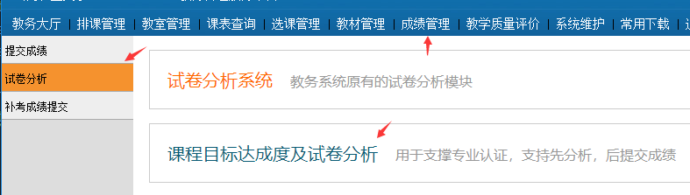

## 直接访问

访问网址：http://et.ynau.edu.cn/mb/ ，使用教务系统教师代码及教务密码登录。

# 课程列表

用于选择进行分析的课程，直接点击课程名称进入分析界面。

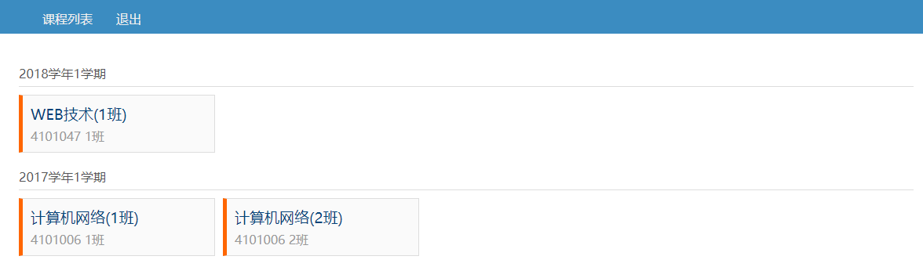

# 课程分析操作

## 课程目标设置

点击设置目标数量按钮将弹出目标数量设置对话框，输入目标数量，点击“保存”。

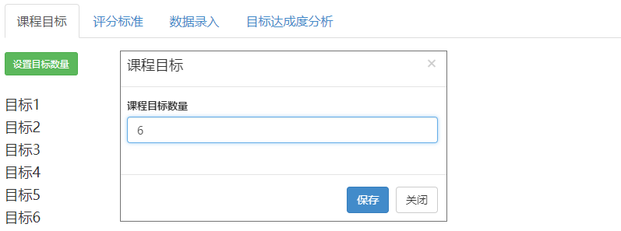

## 评分标准设置

### 考核方式和大题数量

评分标准设置支持多种考核方式，比如期中、期末、实验等。操作界面如下图所示。



点击“增加考核方式”按钮，输入考核信息后点击“保存”。

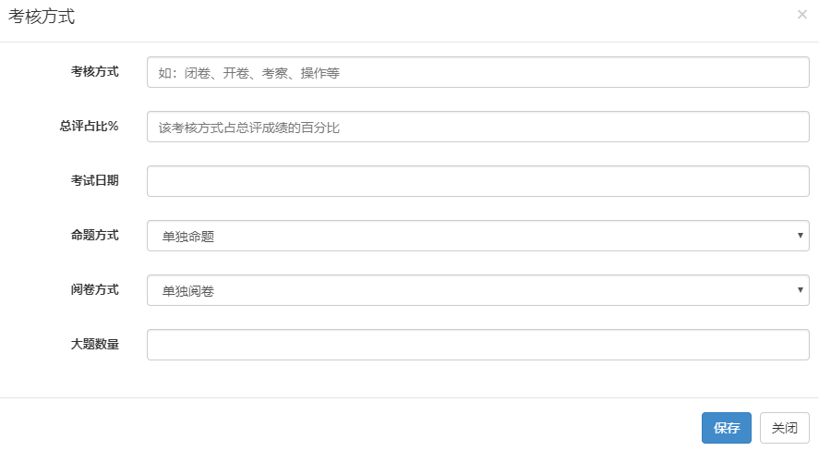

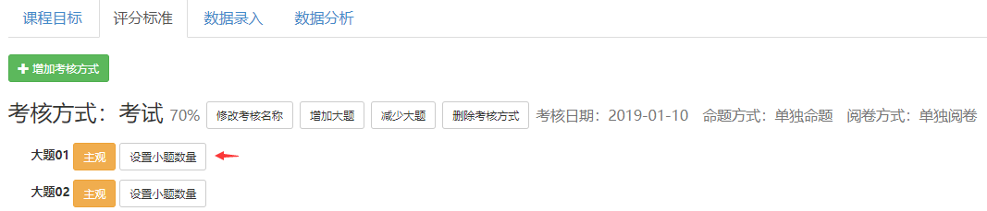

### 设置主客观题型

点击各大题右侧的题型标签即可在“主观”和“客观”题型间切换。

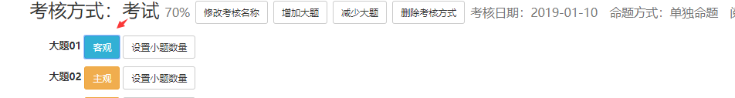

### 小题数量和分值设置

点击大题题号在侧的“设置小题数量”按钮可设置小题数量和分值（注：试卷上没有设置小题的，请在系统中设置为1个小题，分值即为大题的分值）。

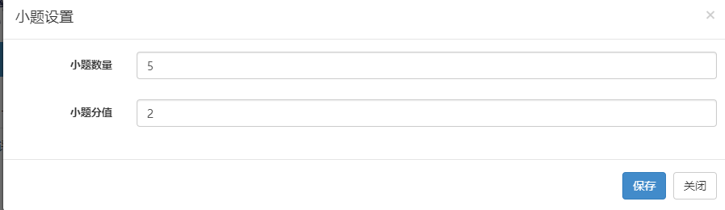

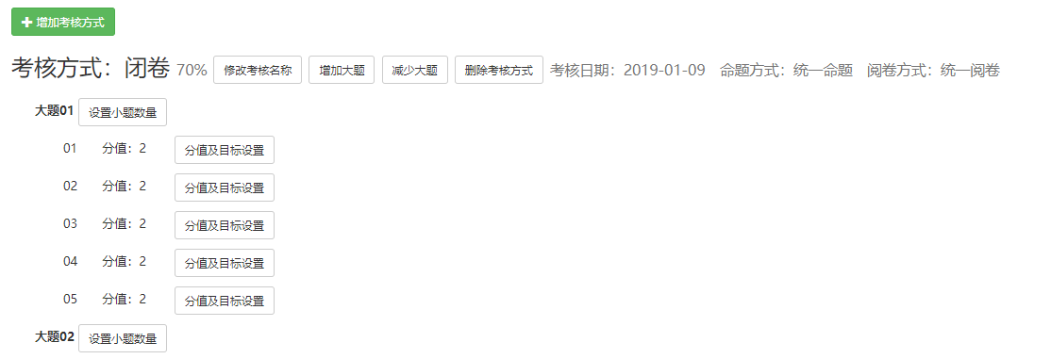

### 小题课程目标设置

点击各小题在侧的“分值及目标设置”单独修改某一小题的分值，设置该小题对应的课程目标。

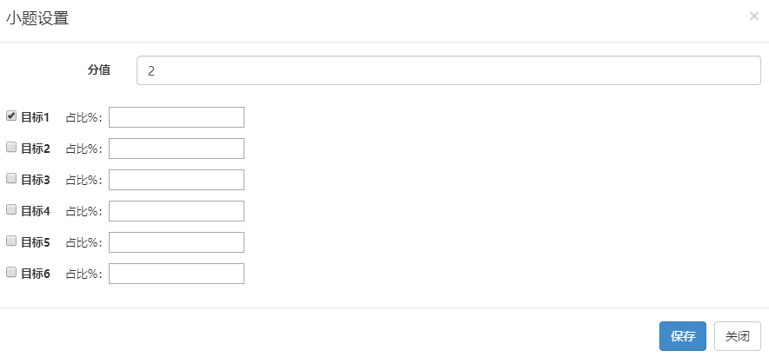

1个小题可对应1至多个课程目标，若对应多个目标需设置各目标的权重值。

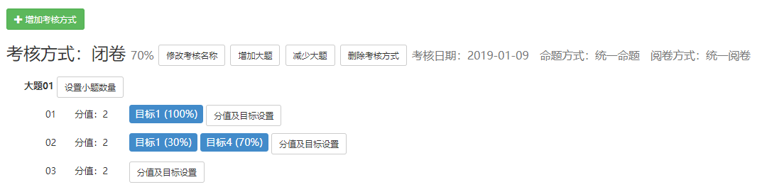

下面是考核方式为写课程论文的配置样例，1个大题，下设1个小题。

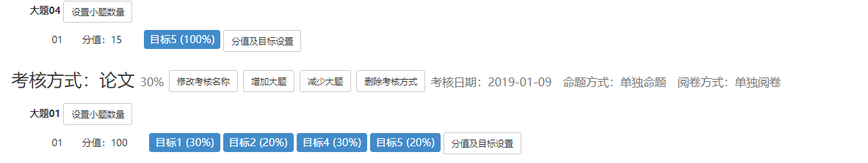

## 数据录入

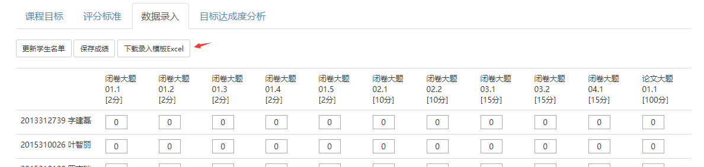

可直接在界面上录入后保存，也可下载Excel录入模板，先在Excel中录入。下载的Excel模板如下图所示。

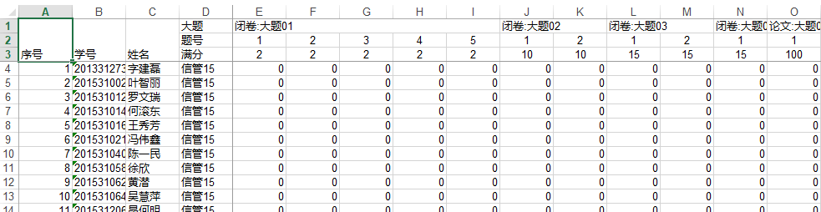

模板中录入完成成绩后，将各小题分值复制到剪贴板中。如下图所示。

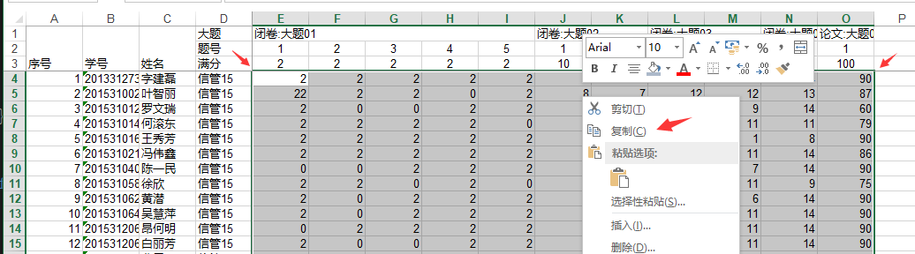

在任意一个分值框上右键菜单粘贴或按Ctrl+C快捷键粘贴。即可导入模板中的数据。

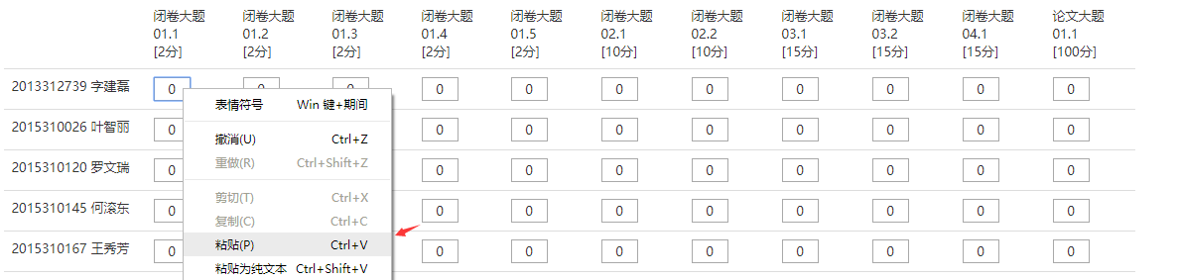

系统会对数据进行校验，如下图，小题得分超过该题分值时会以标红提示。

